СБО 7 класс 08.05.2020
Домашняя работа
1 Какие службы есть на железнодорожном вокзале?
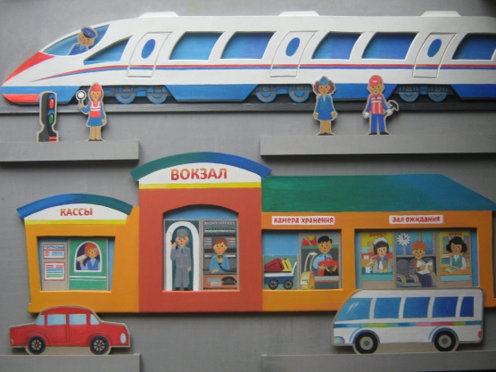
2. Как ты думаешь, для чего нужна справочная служба на железнодорожном вокзале?

